**US006 –Check-in MeetUp**

|  |  |
| --- | --- |
| **Sprint** | Sprint #1 |
| **Epic** | Usuario indica que asistió a la meetup |
| **Issue link** |  |
| **Document Status** | TERMINADO. |
| **Document author** | Guillermo Emanuel Laiseca |
| **Designer** | Guillermo Emanuel Laiseca |
| **Developer** | Guillermo Emanuel Laiseca |
| **QA** | Guillermo Emanuel Laiseca |

**Descripción** **2**

**Objetivos** **2**

**Requerimientos** **2**

**Criterios de Aceptación** **2**

**Consultas** **2**

## 

## 

## Descripción

Como usuario quiero hacer check-in en una meetUp para avisar que estuve ahí.

Para realizar check-in de una meetUp el usuario debe seleccionar una meet y presionar el botón presenciado. El estado de la meetUp para el usuario cambiará a presenciado.

Puedo filtrar meetups desde el filtro buscar por título, fecha, hora e Id.

Las acciones que se pueden realizar con los usuarios son:

Presenciado: confirma que el usuario asistió a la meetUp.

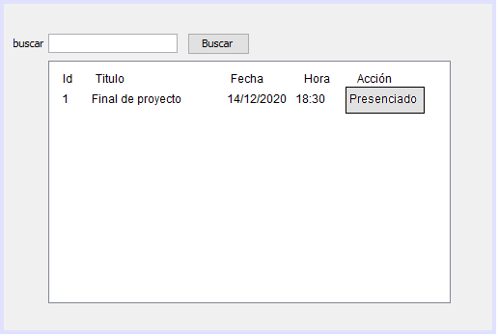

## Objetivos

* Actualizar estado de la MeetUp para el Usuario a presenciado.

## Requerimientos

|  |  |  |  |
| --- | --- | --- | --- |
| **#** | **Tareas** | **Importancia** | **Notas** |
| 1 |  |  |  |
| 2 |  |  |  |
| 3 |  |  |  |

## Criterios de Aceptación

1. -.

## Consultas

1. -.